Планирование воспитательно- образовательной работы на апрель с 27.04-3-.04.2020г
Тема: «Путешествие на север»
Цель. обобщение и систематизация знаний по теме «Животные Северных стран»
Уважаемые родители!
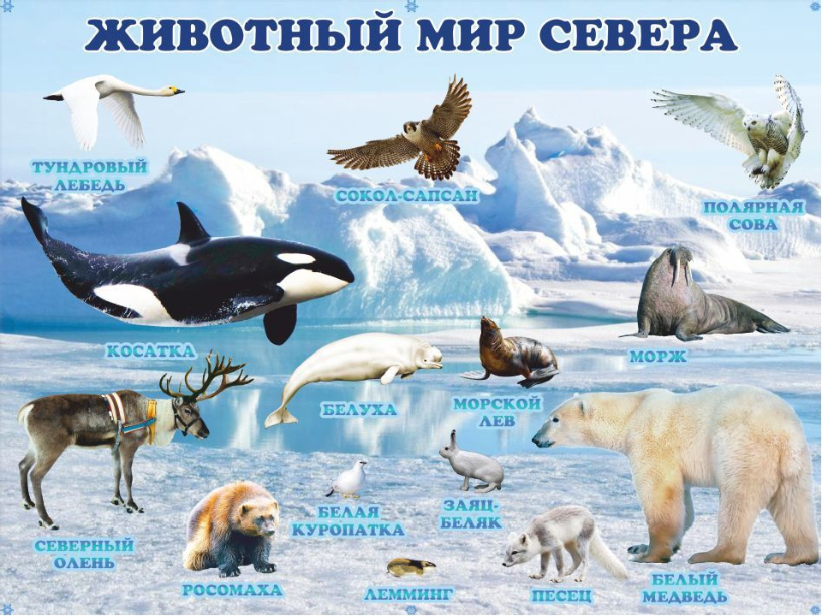
На этой неделе мы проходим тему "Животные Севера". Дома Вы можете закрепить знания вашего ребёнка с помощью увлекательных игр:

Север — это та часть света, где снег лежит почти круглый год, моря покрыты толстым льдом, дуют сильные ветры, метут метели. Логопед показывает глобус. Показывает, где находится Север. Вокруг Северного полюса находится океан, поэтому добраться до него можно на самолете или на корабле (ледоколе). Люди на полюсе не живут постоянно, проводят научно-исследовательскую работу, изучают климатические условия, жизнь животных. Около Северного Ледовитого океана есть часть земли, которую называют тундрой. В тундре тоже очень холодно. Большую часть года земля там покрыта снегом и только в течение 1—2 месяцев тает снег. Там живут: белые медведи, моржи, тюлени, северные олени, песцы, белые волки и т.д.

Игра"Закончи предложение"
- Морж не мёрзнет в холодной воде,потому что...
- Шерсть северного волка белого цвета,для того,что бы ...
- В наших лесах не встретишь белого медведя,потому что ...
Дидактическая игра "Кого не стало".
Полярная сова - нет полярной совы,морж - ...,тюлень - ...,песец - ...,олень - ...,альбатрос - ...,морской котик - ... и т.д.
Дидактическая игра "Назови ласково"
Белый медведь-беленький медвежонок, олень - ...,морж - ..., пингвин - ...,.
Словесная игра "Зачем"
- Зачем полярной сове когти?
- Зачем моржу длинные клыки?
- Зачем полярному волку белая шерсть?
Дидактическая игра "Один-много"
Морж - моржи, тюлень-..., олень -..., чайка -...,морской котик - ..., полярный волк-...,.
Дидактическая игра "Сосчитай"(до 10)
Например,один медведь, два медведя, три медведя, четыре медведя, пять медведей, шесть медведей, семь медведей, восемь медведей, девять медведей, десять медведей; один пингвин - ..., один морж - ....
Дидактическая игра "Четвёртый лишний"
- морж-олень-кабан-тюлень
- морской котик- зебра-песец-пингвин
Дидактическая игра "Подбери признак"
Олень(какой?) рогатый, длинноногий, красивый, благородный, быстрый, шустрый, стремительный;
Пингвин -....,медведь - ...,морж - ...,песец - ....
Составление описательного рассказа Например, Пингвин-птица - умеет плавать, нырять, ходить, прыгать, скользить на животе - у него есть голова, туловище, крылья, ноги, хвост -питаются рыбой -место обитания Антарктида - детёныши пингвинята.
Дидактическая игра «Узнай животного по описанию».
Цель: Взрослый рассказывает о животном, а ребенок по характерным признакам его узнает и называет.
Дидактическая игра «Подбери признак»: морж (какой?) ... .
Цель: упражнять в подборе прилагательных

Дидактическая игра «Сосчитай животных»

Цель: упражнять в согласовании числительных с существительными: один морж, два моржа, три моржа, четыре моржа, пять моржей.

Д/и: «Новые слова»
1.У песца острые зубы он…острозубый,
2.У моржа толстая кожа, он… толстокожий,
3.У тюленя короткая шерсть, он…короткошёрстный,
4.У медведя толстые лапы, он…толстолапый.

Упражнение «Папа, мама, детёныши».
Медведь, медведица, медвежонок, медвежата.
По образцу слова: тюлень, олень, соболь, морж.
Измени слова по образцу
Тюлень – тюленище; медведь – медведище.
По образцу слова: соболь, олень, песец, морж.
Закончи предложение.
На Севере живёт много (кого?)… белых медведей, … .
Мы любуемся (кем?)… белыми медведями, … .
Медведь выше соболя, но ниже оленя.
*Кто самый высокий?*Кто самый низкий?*А кто ниже оленя?
Упражнение «Назови, чья, чьи?»
Чья шея? – моржа, белого медведя, соболя, песца, … .
Чьи лапы? – моржовьи, медвежьи, … .
Чьё копыто? — … .
Чьи следы? — … .
Голова оленя — оленья голова
Нос оленя — …
Тело оленя — …
Рога оленя — …
Детёныш оленя — …

Подобрать глаголы (что делает?).
Белый медведь – охотится, ловит, ходит, ест, прячется, … .
По образцу слова: морж, песец, соболь.
Изменить слова по вопросам:
что делал? Что делает? Что будет делать?
Нырять нырял ныряет будет нырять
ловить ловил ловит будет ловить
плавать плавал плавает будет плавать
добывать добывал добывает будет добывать.
Пальчиковые игры:

«Тюлень»

Тепы – тяпы, тепы – тяпы,
(ладошками с плотно прижатыми к друг другу пальцами хлопаем по коленям или по столу)
Это ласты, а не лапы.
(качаем указательным пальцем из стороны в сторону)
У тюленей ласты эти
Носят мамы, папы, дети.

«Три пингвина»

Жили-были три пингвина. Хлопки
Пик, Пак, Пок. Удары по столу
Хорошо и дружно жили Ладошка «моет» ладошку
Пик, Пак, Пок. Удары по столу
Как-то утром на рыбалку. Хлопки
Пик, Пак, Пок. Удары по столу
Зашагали вперевалку. Ладошки «шагают»-«шлепают» по столу
Пик, Пак, Пок. Удары по столу
Наловили много рыбы Вращение кистей рук к себе
Пик, Пак, Пок. Удары по столу
И еще поймать могли бы. Вращение кистей рук от себя
Пик, Пак, Пок. Удары по столу
Съели дружно все до крошки. Хлопки
Пик, Пак, Пок. Удары по столу
Кроме маленькой рыбешки. Хлопки
Пик, Пак, Пок. Удары по столу
Дружно бросилися в драку, Удары кулачками друг о друга
Пик, Пак, Пок. Хлопки
Учинив большую свалку. Удары кулачками о стол
Пик, Пак, Пок. Хлопки
Чтобы жить все время дружно, Ладошка «моет» ладошку
Пик, Пак, Пок. Хлопки
Уступать друг другу нужно, Ладошка «моет» ладошку
Пик, Пак, Пок. Хлопки

ПОДВИЖНЫЕ ИГРЫ

П/И: «Важенка и оленята»

На площадке нарисовано несколько кругов. В каждом из них находятся важенка и двое оленят. Волк сидит за сопкой (на другом конце площадки). На слова ведущего:
Бродит в тундре важенка, С нею – оленята, Объясняет каждому Все, что непонятно...
Топают по лужам Оленята малые. Терпеливо слушая Наставления мамины.
Играющие оленята свободно бегают по тундре, наклоняются, едят траву, пьют воду. На слова «Волк идет!» оленята и важенки убегают в свои домики (круги). Пойманного олененка волк уводит с собой.
Правила игры. Движения выполнять в соответствии с текстом. Волк начинает ловить только по сигналу и только вне домика.

П/И: «Белые медведи»

Описание игры. На краю площадки, представляющей собой море, очерчивается небольшое место – льдина. На ней стоит водящий — «белый медведь». Остальные «медвежата» произвольно размешаются по всей площадке.
«Медведь» рычит: «Выхожу на ловлю!» — и бежит ловить «медвежат». Поймав одного «медвежонка», отводит его на льдину, затем ловит другого. После этого два пойманных «медвежонка» берутся за руки и начинают ловить остальных играющих. В это время «медведь» отходит на льдину. Настигнув кого-нибудь, два «медвежонка» соединяют свободные руки так, чтобы пойманный очутился между руками, и кричат: «Медведь, на помощь!». «Медведь» подбегает, осаливает пойманного и отводит на льдину. Следующие двое пойманных также берутся за руки и ловят остальных «медвежат». Игра продолжается до тех пор, пока не будут переловлены все «медвежата».
Побеждает последний пойманный игрок, который и становится «белым медведем».
Правила игры. На краю площадки, представляющей собой море, очерчивается небольшое место – льдина, на которой стоит водящий — «белый медведь»
Остальные «медвежата» произвольно размешаются по всей площадке
«Медведь» рычит: «Выхожу на ловлю!» — и бежит ловить «медвежат»
Поймав одного «медвежонка», отводит его на льдину, затем ловит другого
Два пойманных «медвежонка» берутся за руки и начинают ловить остальных играющих, «медведь»
Поймав кого-нибудь, два «медвежонка» соединяют свободные руки так, чтобы пойманный очутился между руками, и кричат: «Медведь, на помощь!»
«Медведь» подбегает, осаливает пойманного и отводит на льдину
Следующие двое пойманных также берутся за руки и ловят остальных «медвежат»
Когда будут переловлены все «медвежата» - игра заканчивается
Побеждает последний пойманный игрок, который и становится «белым медведем»
Примечание. Пойманный «медвежонок» не может выскальзывать из-под рук окружившей его пары, пока его не осалил «медведь»
При ловле запрещается хватать играющих за одежду, а убегающим выбегать за границы площадки

П/И: «Волк и олени»

Из числа играющих выбирается волк, остальные – олени. На одном конце площадки очерчивается место для волка. Олени пасутся на противоположном конце площадки. По сигналу «Волк!» волк просыпается, выходит из логова, сначала широким шагом обходит стадо, затем постепенно круг обхода сужает. По сигналу (рычание волка) олени разбегаются в разные стороны, а волк старается их поймать (коснуться). Пойманного волк отводит к себе.
Правила игры. Выбегать из круга можно только по сигналу. Тот, кого поймают, должен идти за волком.

ФИЗКУЛЬТМИНУТКИ:

«Белый медведь»

Бурый медведь спит под ёлкой в лесу («спят»)
И снится во сне горшок с мёдом ему («потягиваются»)
На Севере белый мишутка бредёт («маршируют»)
Но только как бурый он мёд не сосёт («отрицательный жест пальцем»)
Наш Умка пытается рыбу ловить («зачёрпывают сначала правой, потом левой рукой»)
Чтоб вкусно покушать («жуют»)
И жить – не тужить («довольно разводят руки в стороны»)

«О севере»

Дуют ветры ледяные (дети машут руками вверх)
Горы снежные, крутые (рука поднять вверх, встать на носочках)
Там о лете не слыхали (ладонь прижать к уху, наклоны в стороны)
Там согреешься едва ли (обнять себя руками)
Он не мал и не велик (руки свести и развести в стороны)
Этот снежный материк (хлопают в ладоши на уровни груди)

«У оленя дом большой»

У оленя дом большой, (Руки над головой – изображаем крышу дома)
Он сидит, глядит в окошко. (Правым кулачком подпираем щёчку, левой рукой поддерживаем правую)
Зайка по полю бежит, (Бег на месте)
В дверь к нему стучит: (Топот ногами, руки на поясе)
«Тук-тук, дверь открой, (Имитация стука в дверь поочерёдно каждой рукой)
Там в лесу охотник злой». (Руки на поясе, поворачиваемся вправо и влево)
«Зайка, зайка, забегай! (Зазывание движения рукой)
Лапку мне давай». (Протягиваем руки с открытой ладонью)

ХУДОЖЕСТВЕННАЯ ЛИТЕРАТУРА

«Отчего у белого медведя нос чёрный»
(юкагирская сказка)

Белый медведь по зимней тундре идёт – его не заметишь. Со льдины на льдину перескакивает – будто ветер снегом кидается. На берегу станет – как кочка, снегом прикрытая. Но всё это только тогда, когда медвежьего носа не видно. Потому что нос у него – чёрный. Кругом всё бело, а чёрный мячик по льдине скачет – медведь бежит. Из-за носа своего остаётся очень часто ни с чем – все от него удрать успели! В давние времена, однако, медведь весь белым был. И нос у него был белый.
Тогда он не только к моржу или нерпе легко подкрадывался, но и к человеку не боялся близко подходить. Охотники в тундру уйдут, а он к стойбищу подходит, женщин и детей пугает, еду крадёт.
Надоело это людям, решили они медведя проучить. Охотники уехали из стойбища – медведь это видел. А вот как они тихо назад вернулись - он не заметил и вздумал, как всегда, сушёной рыбы у людей взять, детей напугать. Пришёл. Тут-то охотники и выбежали ему навстречу. У каждого в руке головешка от костра. Медведь бросился в одну сторону, в другую – всюду охотники, собаки, огонь. Вся шкура у него стала в чёрных пятнах. Но хуже всего медведю пришлось, когда один из охотников горящей головешкой его по носу ударил. И нос стал чёрным. Удрал медведь на самую дальнюю льдину, в океан. Целую зиму там сидел, пятна чёрные сводил. Шерсть новая отросла, белой стала. А нос так навсегда и остался чёрным. Сперва медведь не понял, в чём дело: никого поймать не может! Все от него убегают! Потом сообразил: звери его чёрный нос видят! Теперь, когда медведь к тюленям или нерпам крадётся, он нос лапой закрывает. Вот какой хитрый!
А с людьми с той поры он встречаться не любит. Лучше от них прочь да подальше!

«Почему олень быстро бегает» (эвенкийская сказка).

В давние времена это было, когда много разных птиц в небе летало, зверей в тундре и в тайге бегало. Одни только Олени бегать не умели — туда-сюда ходили по земле и мох-ягель из-под снега добывали. Зимы тогда были теплыми, и Олени не мерзли...Но вот на Землю пришли сильные Морозы с быстрыми Ветрами, начались большие холода. Олени стали мерзнуть и погибать, а что им делать, как спастись — они не знали. Однажды стадо Оленей паслось возле одной высокой горы и к ним подошли такие большие Мороз и Ветер, каких они еще никогда не видели. Мороз говорит им:— Я вас заморожу. Других зверей и птиц не могу заморозить. Они бегают и летают. Их на одном месте поймать не могу. А вы только ходите. И начали Мороз с Ветром вокруг Оленей кружить и свистеть. Олени замерзли и очень испугались, что все погибнут.
И вот один самый большой и умный Олень решил их спасти от Мороза и увел на другое место. Но Мороз с Ветром и туда пришли. Олени ушли еще дальше — Мороз с Ветром опять по следу пришли. Долго так уходили Олени от Мороза и Ветра и научились быстро ходить. На новых местах было много ягеля. Олени зажили весело и сытно. А Мороз и Ветер очень рассердились, что они играют с ними уходят от них и уходят. И тогда к Оленям пришел самый большой Мороз. Олени замерзли и начали от него быстро уходить. Он — за ними следом идет. Олени видят: не отстает Мороз. Они быстро шли-шли — и побежали. Бегут — тепло им. Остановятся — холодно. Бегут — нет Мороза, отстал Мороз. Остановятся — Мороз с Ветром догоняют. Олени еще быстрее побежали, и Мороз с Ветром надолго от них отстали. От бега Олени согрелись и решили от Мороза с Ветром каждый раз убегать очень быстро и далеко-далеко...
Так Олени научились быстрее всех в тундре бегать, так быстро и далеко, что ни Мороз, ни быстрый Ветер не могут их догнать.
Старые эвенки говорят: «Быстрее Оленя в тундре никто не бегает, никакая птица не летает. Птица летит, летит — на землю садится: отдых ей нужен. А Олень день бежит, два бежит, три бежит, потом еще бежит... Никому за Оленем не угнаться. С Ветром наперегонки бегает и обгоняет его. Олень бежит — тундра под копытами гудит, как бубен...»

Г. Снегирев «К морю».

Пингвины с утра идут к морю. Перебираются через ущелья. По ровному месту идут гуськом. С гор катятся на брюхе. Первый пингвин ляжет на живот — и вниз, за ним второй, третий — и покатились...
Внизу отряхнутся, выстроятся в цепочку и снова в путь. Молча идут они, все в ногу, серьёзные.
Придут пингвины на крутой берег, посмотрят вниз и загалдят: высоко, страшно! Задние на передних напирают, ругаются: надо прыгать!

«Белёк». Геннадий Снегирев.

Куда ни глянешь, вокруг одни льды. Белые, зеленоватые, блестящие на солнце. Я стал вглядываться в узкую полоску воды, которую разрезал во льдах наш корабль.
И вдруг я увидел два чёрных глаза. Они смотрели на меня со льдины, медленно проплывавшей мимо.
— Стой! Стой! Кто-то за бортом! — закричал я.
Корабль замедлил ход и остановился. Пришлось спустить шлюпку и вернуться к льдине.
Льдина была покрыта искрящимся снегом. И на снегу, как на одеяле, лежал белёк — детёныш тюленя.
Тюлени оставляют своих малышей на льду, и только утром приплывает к бельку мать, покормит молоком и опять уплывает, а он весь день лежит на льдине, весь белый, мягкий, как плюшевый. И если бы не большие чёрные глаза, я его не заметил бы.
Положили белька на палубу и поплыли дальше.
Я принёс ему бутылочку молока, но белёк пить не стал, а пополз к борту. Я оттащил его обратно, и вдруг из его глаз покатилась сначала одна слеза, потом вторая, и так и посыпали градом. Белёк молча плакал. Матросы зашумели и сказали, что надо скорее положить его на ту льдину. Пошли к капитану. Капитан поворчал-поворчал, но всё же развернул корабль. Льды ещё не сомкнулись, и по водяной дорожке мы пришли на старое место. Там белька снова положили на снежное одеяло, только на другую льдину. Он почти перестал плакать. Наш корабль поплыл дальше.

«Отважный пингвинёнок». Г. Снегирёв

Однажды я спускался к морю и увидел маленького пингвинёнка. У него ещё только выросли три пушинки на голове и коротенький хвостик.
Он смотрел, как взрослые пингвины купаются. Остальные птенцы стояли у нагретых солнцем камней.
Долго стоял на скале пингвинёнок: страшно ему было бросаться в море.
Наконец он решился и подошёл к краю скалы.
Маленький голый пингвинёнок стоял на высоте трёхэтажного дома. Его сносил ветер.
От страха пингвинёнок закрыл глаза и бросился вниз. Вынырнул, закружился на одном месте, быстро вскарабкался на камни и удивлённо посмотрел на море.
Это был отважный пингвинёнок. Он первый искупался в холодном зелёном море.

Г. Снегирев « Пингвиний пляж».

Около Антарктиды со стороны Африки есть маленький островок. Он скалистый, покрыт льдами. И вокруг в холодном океане плавают льдины. Всюду крутые скалы, только в одном месте берег низкий — это пингвиний пляж. С корабля мы выгрузили свои вещи на этот пляж.
Пингвины вылезли из воды, столпились у ящиков. Бегают по мешкам, клюют их и громко кричат, переговариваются: никогда они не видели таких удивительных вещей!
Один пингвин клюнул мешок, голову склонил набок, постоял, подумал и громко что-то сказал другому пингвину. Другой пингвин тоже клюнул мешок; вместе постояли, подумали, поглядели друг на друга и громко закричали: «Карр!.. Каррр!..»
Тут ещё пингвины с гор прибежали на нас смотреть. Много их собралось; задние на передних напирают и кричат, как на базаре. Ещё бы: ведь они первый раз увидели людей, и каждому хочется вперёд пролезть, посмотреть на нас, клюнуть мешок.
Вдруг слышу, сзади кто-то танцует.
У нас был большой лист фанеры. Он лежал на камнях, и пингвины на нём устроили танцы. Пробежит пингвин по фанере, назад вернётся, ещё раз пробежит, да ещё лапкой притопнет!
Очередь выстроилась — всем хочется потанцевать.
Один пингвин поскользнулся на гладкой фанере и на брюхе проехал, другие тоже стали падать и кататься.
Весь день они танцевали на фанере. Я её не убирал. «Пускай,— думаю,— повеселятся; они, наверное, радуются, что мы приехали».
Вечером пингвины построились в одну шеренгу и ушли. Один пингвин на меня загляделся и отстал. Потом он догнал остальных пингвинов, но никак не мог идти в ногу, потому что всё на меня оглядывался.

ЗАГАДКИ И СТИХИ

В Антарктиде среди льдин  Ходит важный господин,  В чёрный он одетсюртук,  Крылья машут вместо рук.  Хоть на шее белый галстук,  На ногах надеты ласты.  Вы узнали господина,  Птицу важную — ... (пингвина)?  Там где холод, снег и лед  Этот дикий зверь живет.  Он большой, пушистый, белый,  А еще рыбак умелый (Белый медведь)  Он медлительный, клыкастый,  Лапы у него как ласты,  У него клыки, как сабли,  Мех короткий, но густой.  Угадайте – ка ребятки,  Что за богатырь такой. (Морж)  Словно царскую корону,  Носит он свои рога.  Ест лишайник, мох зелёный.  Любит снежные луга. (Олень)  В Антарктиде среди льдов  Ходит в фраке день деньской.  Крылья есть, но не летает.  Лихо в прорубь он ныряет,  Очень важный господин  Семенит сюда....(Пингвин)  Этот мишка снежно-белый –  Самый крупный, самый смелый!  Он всю жизнь живёт в снегу,  На холодном берегу.  Мы – ваши добрые соседи,  Мы – … (дети: «Белые медведи»).  Сев на ледяную глыбу,  Я ловлю на завтрак рыбу.  Белоснежным я слыву  И на севере живу.  А таежный бурый брат  Меду и малине рад. (Белый медведь)  Он медлительный, клыкастый,  Лапы у него как ласты,  И в бассейне зоопарка  Зверю северному жарко. (Морж) | С. Махотин  Два полюса.  На Северном полюсе Очень прохладно,  На то он и Северный - Это понятно.  Но Южный, Но Южный-то полюс  На юге! Откуда же там  Снегопады и вьюги? Устав от раздумий  Сказал я про это: Земля –  Удивительная планета!  Птица пингвин.  И. Родионов  На полюсе южном, средь множества льдин  Живёт неуклюжий пернатый – пингвин.  Он - птица, действительно, очень смешная:  Ныряет и плавает, но не летает!  Шагает вразвалочку, крылья расставив,  По льду вся пингвинья огромная стая.  Не вьют они гнёзд – слишком холодно - льдины!  Но как же детишек выводят пингвины?  На полюсе деток не высидеть просто -  Морозы там градусов под девяносто!  Они ухитрились! Пингвинные папы  Яичко с птенцом носят сверху на лапах,  От холода спрятав под складками жира.  Там хватит тепла для его «пассажира»!  Пингвин.  Я. Миллиз  Важный-важный, чёрно-белый,  Он идёт по снегу смело.  Снег под лапками хрустит,  Но пингвин вперёд бежит.  Всё быстрей, прибавив ходу,  Плюх – с разбега прямо в воду!  Прыг – пингвин назад летит,  Рыбка в клювике блестит.  Важно-важно, словно кот,  Он улов домой несёт  Своим маленьким детишкам,  Пингвинятам - шалунишкам.  Белый медведь.  Шубку белую имеет, И на Севере живёт.  Рыбку он ловить умеет, К ней на льдинке подплывёт.  Носик лапкой прикрывает, Чтоб в снегу не выделяться,  Кто его увидит – знает: С мишкой лучше не встречаться!  Так на Севере бескрайнем, Проживает много лет,  «Бурого» братишка дальний, Белый Северный медведь.  Тюлень  Под водой мелькнула тень, Показались ласты:  "Ты куда залез, Тюлень, Это же опасно!  Ты смотри нге утони, Вылезай на сушу,  там ведь рыбы лишь одни, Ты меня послушай".  Рассердился вдруг тюлень, Шевельнул усами:  "Где сидеть мне целый день - Разберёмся сами"

РАССКАЗЫ О ЖИВОТНЫХ

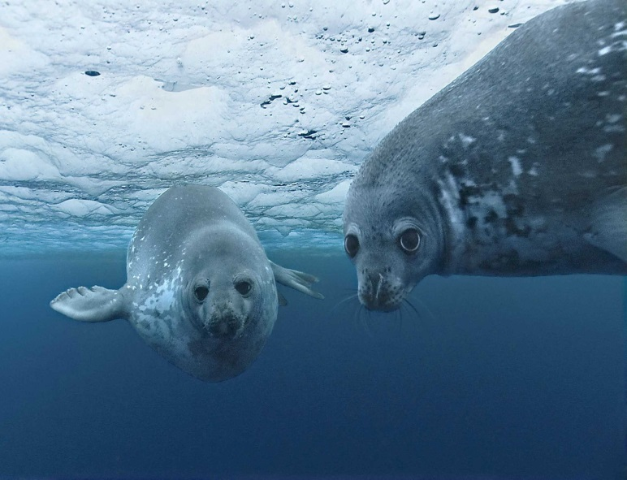
Это тюлень. Холодные воды Северного моря омывают каменистый берег. А на берегу, как на пляже, лежат тюлени. У них круглая усатая голова, круглые глазки, а вместо лап — ласты. Спина и бока у тюленя тёмные, в пятнах, а живот более светлый. Передвигаться по земле тюленям очень неудобно. Но зато тюлени очень хорошо плавают. Питаются они рыбой, креветками, крабами, моллюсками. Кроме плотного непромокаемого меха, у тюленя есть под кожей толстый слой жира. Дети тюленей называются «бельки» из-за белого цвета своей шубки.

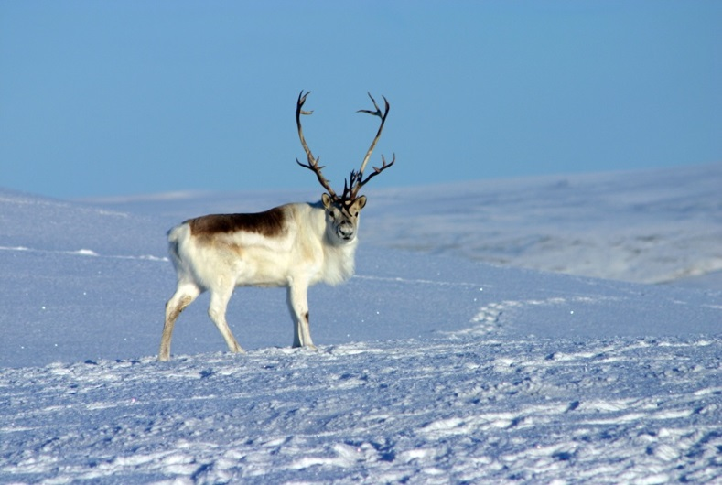
Северный олень.
Северный олень — житель Крайнего Севера. Ему не страшны ни сильные морозы, ни глубокие снега. У него замечательная шерсть – серая, густая, пушистая, мягкая. Особенно тёплая она становится в зимние месяцы, когда наступают самые лютые северные морозы и бушуют метели. Копыта северного оленя особенные. Они широкие и могут раздвигаться, как растопыренные пальцы. Это позволяют ему быстро перемещаться по рыхлому снегу и болотам. Питается он травой и мхом, который называется «ягель». С давних времен человек Севера приручил оленя. Родители с детства учат своих детей управлять оленями, вылавливать и загонять их. Этому благородному животному обязаны своим существованием все северные народы нашей планеты. Северный олень даёт им пищу, шкуру для одежды и является незаменимым средством передвижения в условиях северного бездорожья. Северные олени отличаются от других своих собратьев тем, что рога есть как у самок, так и самцов. У этих животных широкие копыта. Которые, позволяют им не проваливаться в снег (показ следа копыт). Шерсть у этого животного длинная, густая, и волнистая. Северные олени довольно крупное животное. В длину оно достигает 2 метра, а в высоту 1 метр. Предпочитают эти животные гористые местности. Где много мха и альпийских трав, которые составляют их пищу. Северные олени всегда остаются дикими животными в неволе они становятся более ручными, но маленький недосмотр хозяина – и гордый красавец вновь дичает. Северные народы целиком зависят от оленей, и как правило, вся их жизнь проходит вместе с оленями. Они кочуют вслед за оленями по пастбищам и постоянно заботятся о местах богатой пищей для оленей. На севере богатым человеком считается не тот, у кого много денег, а тот у кого больше оленей.
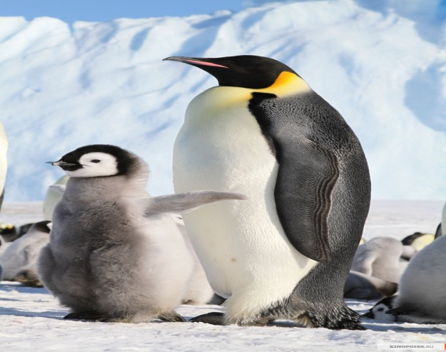
Пингвин — это птица. Но не все птицы могут летать. Пингвин, например, не летает. В своей белой манишке и чёрном фраке он похож на человечка, ходит на лапках, смешно переваливаясь. Перья у пингвинов короткие, но они плотно прикрывают тело, словно шубка. А главная их защита от морозов и холодных ветров — большие запасы жира под кожей. Пингвины живут большими стаями, вместе растят птенцов. И охотятся тоже компанией — так им легче защититься от врагов: кто — нибудь из них обязательно заметит опасность и предупредит остальных. Очень интересно, что пингвины не вьют гнёзд, а высиживают птенцов в складках живота, держа яйцо с детёнышем на лапках. Пингвины не умеют летать, зато очень хорошо плавают и ныряют. Питаются они рыбой, но в море идут только взрослые пингвины, а детёныши остаются на берегу. Пингвины очень дружны, и это помогает им выжить в суровых условиях севера.

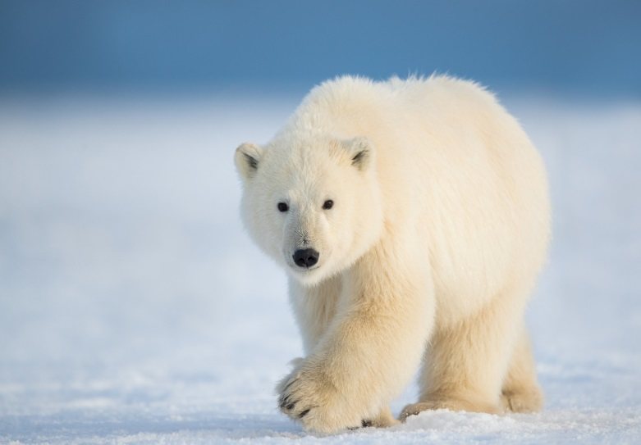
Белый медведь – это главный житель северных просторов. Это самый крупный хищный зверь на Земле. Густая белая шерсть медведя и толстый слой жира предохраняют его от сильных морозов. Белый медведь, не засыпает, т. к. обеспечен пищей круглый год. В начале зимы медведицы выходят с прибрежных льдов и на берегу в снежных заносах роют зимовальную яму, где у них появляются 1-2 медвежонка. Медведица находится в берлоге, пока подрастут дети. Растут они быстро. Затем они покидают остров и перебираются на лед. Белая шерсть делает медведя незаметным среди снега и льда. Она густая и теплая, помогает охотиться на тюленей, подкрадываясь к добыче. Свой черный нос он прячет лапой, чтобы он его не выдал. Шерсть есть и на подошвах лап, она спасает от мороза, они не скользят по льду. Сильные лапы, с острыми когтями, крепкие, острые зубы, помогают поедать добычу. Умеет хорошо нырять и плавать под толстым слоем льда. На пальцах есть плавательные перепонки. Самое главное у него тело покрыто толстой шкурой и толстым слоем жира. Белый медведь - хорошо плавает, ныряет, бегает, охотится, очень подвижен, хорошо лазает по ледяным стенам.
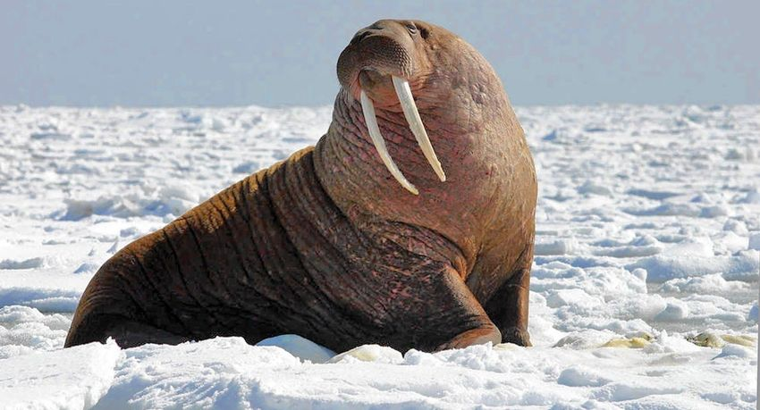
Морж
Поговорим о морже. Эти морское млекопитающее, питается моллюсками и рыбой. Иногда питаются мясом тюленей или падалью. Их масса иногда составляет целую тонну. Толстокожие, также знамениты своими клыками-бивнями. Они могут весить 5 килограмм и достигать в длину до метра. Молодые моржи имеют более темную окраску кожи, чем взрослые. Под водой они могут находиться максимум 10 минут. Моржи общительны и живут стадами. Животные защищают друг друга от разных напастей.

Касатка
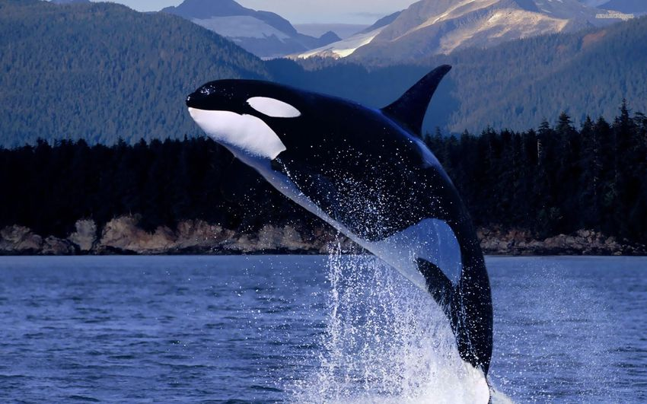
Можно много рассказать о касатке – главном враге тюленей. Это китообразное, как можно уже понять, преимущественно питается тюленями, но есть также виды, которые едят сельдь. Касатки – являются крупнейшими плотоядными семейства дельфиновых. Эта зверюга может весить 8 тонн и достигать 10 метров в длину. Зубы длинные, целых 11 сантиметров в длину. Можно взять линейку и понять, насколько их зубы большие. Название касатки на английском языке переводится как кит-убийца. Не стоит путать касатку с касаткой – видом ласточек.

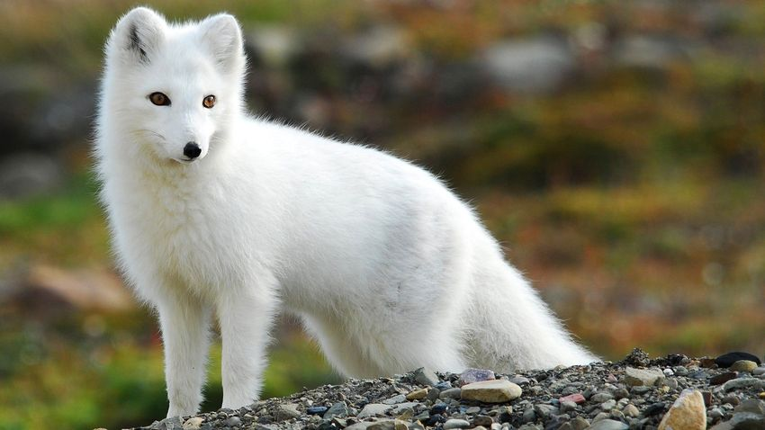
Песец
Но оставляем водных жителей и перейдем к сухопутным. На Северном полюсе, обитает небольшой хищный зверек - песец. Это юркое животное, может менять свою окраску в зависимости от времени года. Он похож на лису и не случайно - другое его название полярная лиса. Питается песец рыбой, леммингами и даже птицами.
Песец
Лемминг

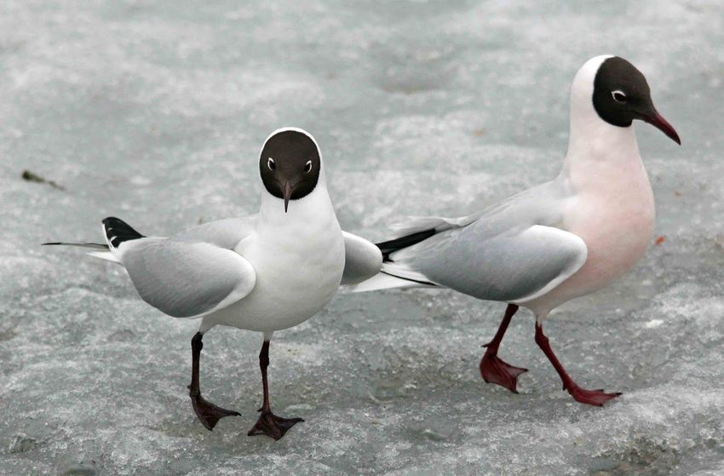
Розовая чайка
Теперь расскажем о птицах Севера. Например о розовой чайке. Данная птичка не очень велика, но отлично живет в суровых условиях. Длина ее тела 35 сантиметров, весит она всего четверть килограмма. Занесена в Красную книгу. Розовая чайка птица-кочевник. Питается она моллюсками, насекомыми и разумеется рыбой.

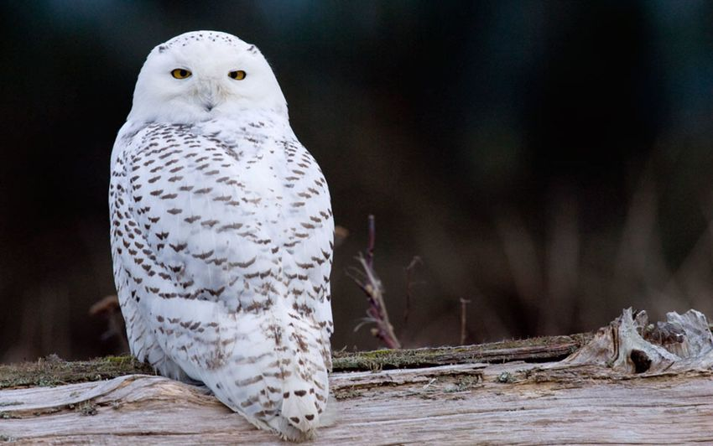
Полярная сова
Еще один хищник тундры - полярная сова. Она там самая грозная и большая из плотоядных птиц. Самки крупнее самцов и достигают 70 сантиметров в длину и весом 3 килограмм. Птица охотится за куропатками и леммингами, иногда ест небольших хищников. В год полярная сова убивает более 1600 леммингов. Песцы у которых совы воруют детенышей, в свою очередь поедают их яйца.

